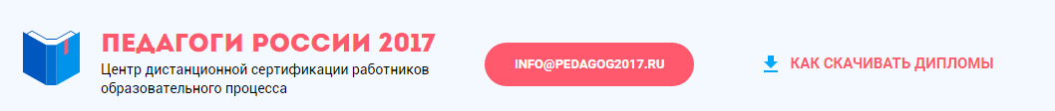
Уважаемые коллеги, показываем, как можно получить диплом на сайте http://pedagog2017.ru
Внимание! На нашем сайте НЕТ РЕГИСТРАЦИИ и ЛИЧНОГО КАБИНЕТА
Фестивали
Работы отправляются со страницы http://pedagog2017.ru/festival/application
Оплата сразу
Советы: укажите правильный email, именно на него придет сформированный диплом. Обратите внимание, что иногда письма могут попасть в СПАМ. После оплаты проверьте этот раздел своей электронной почты. Если диплома там не окажется, напишите в техподдержку на почту info@pedagog2017.ru
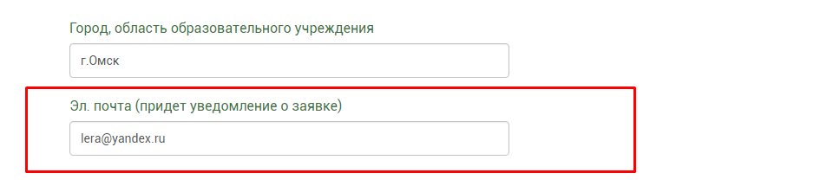
После того, как была нажата кнопка "Перейти к оплате диплома", Ваши данные сохраняются и попадают в базу.
Способы оплаты
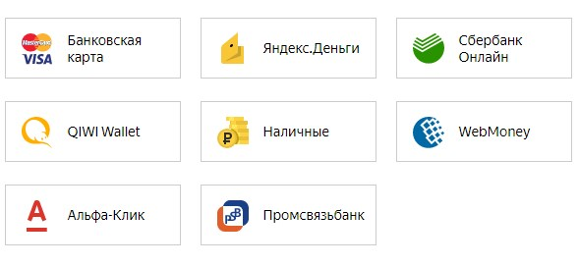

Наличные
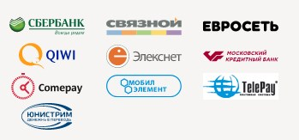

Список участников фестивалей, результаты участия хранятся тут http://pedagog2017.ru/results-festival

Оплата не в момент подачи заявки
Если Вы по какой-то причине не произвели оплату диплома сразу, Вы можете позже зайти на страницу Поиск результатов - итоги фестивалей и произвести оплату за получение диплома. Диплом придет на ваш емайл, а также появится возможность его скачать с сайта из раздела Поиск результатов.
Всегда можно оплатить и скачать диплом, нажав ОПЛАТИТЬ напротив вашей заявки.

Способы оплаты

Наличные
Можно оплатить в любом терминале, салоне связи, через Сбербанк Онлайн и т.д.
Внимание, в этом случае диплом формируется после проверки платежа администратором. После оплаты вам необходимо прислать на почту info@pedagog2017.ru дату, сумму перевода, фио и скан чека об оплате.

Блиц-олимпиада
Оплата сразу
Вы узнали свой результат
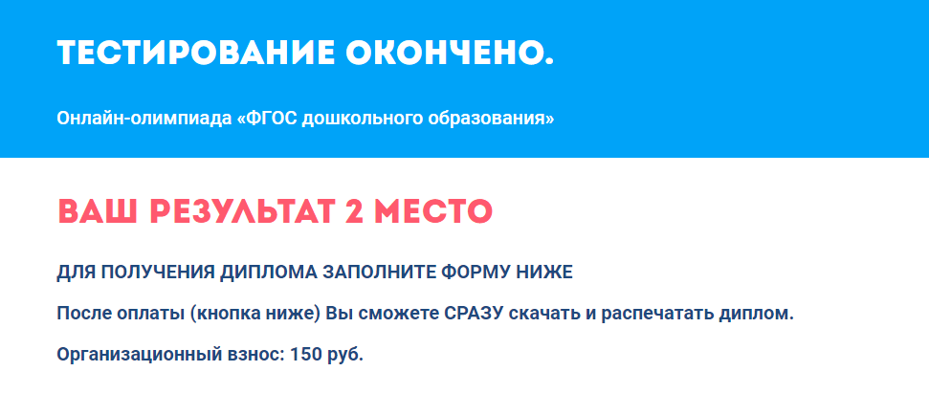
Теперь внесите все данные для формирования диплома, перейдите к оплате и получите диплом на свой email. Если диплом не получен:
- Проверьте папку СПАМ
- Зайдите на сайт в раздел Поиск результатов, скачайте диплом тут

Оплата не в момент оформления заявки
Если Вы по какой-то причине не произвели оплату диплома сразу, Вы можете позже зайти на страницу Поиск результатов - итоги блиц-олимпиады и произвести оплату за получение диплома. Диплом придет на ваш емайл, а также появится возможность его скачать с сайта из раздела Поиск результатов.
После того, как была нажата кнопка Перейти к оплате диплома, Ваши данные сохраняются и попадают в базу.
Всегда можно оплатить и скачать диплом, нажав ОПЛАТИТЬ напротив вашего результата. Все способы оплаты аналогичны разделу ФЕСТИВАЛИ.

